НВК «Балтська ЗОШ І-ІІІ ступенів №3-колегіум»
.2010
Портфоліо вчителя
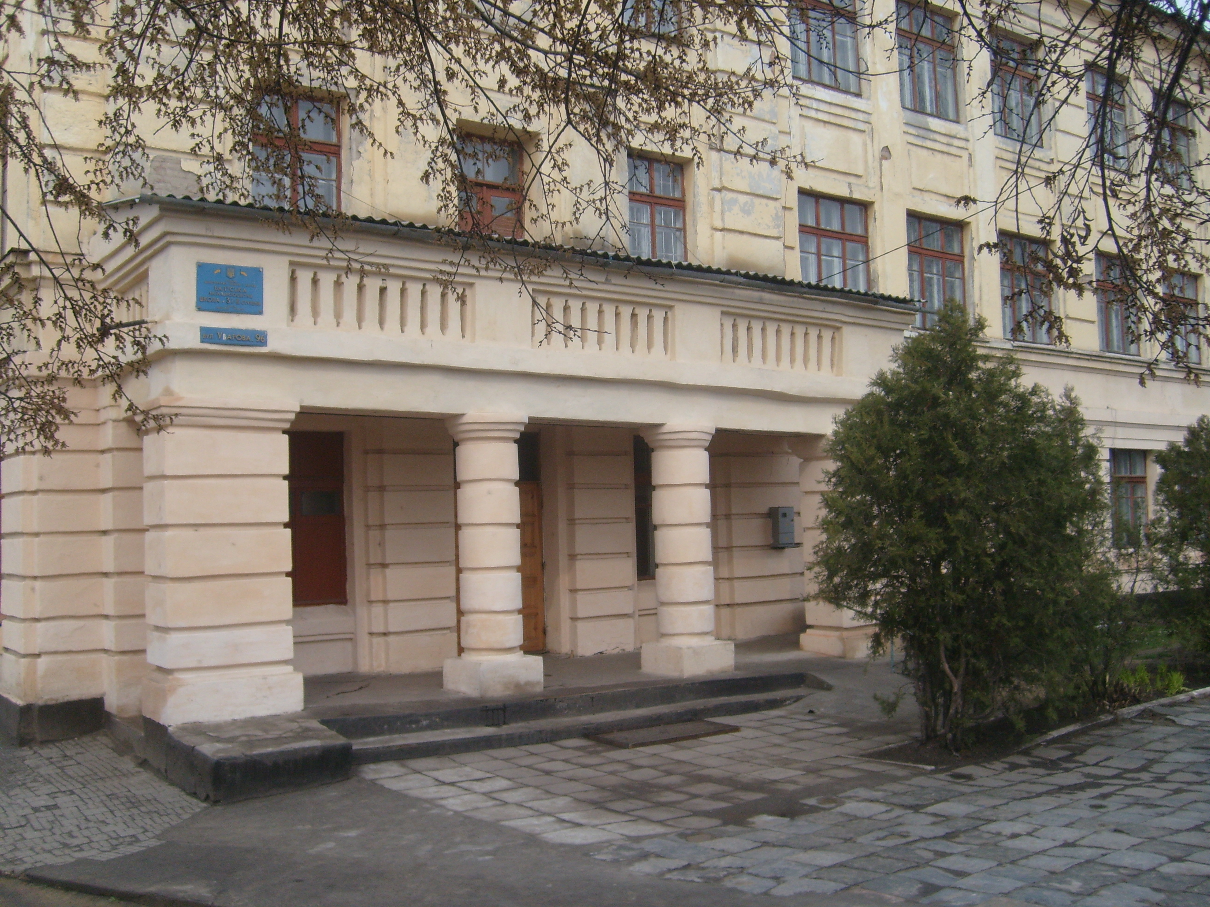

вчителя _______________

_______________________________________________________________________
Прізвище

________________________________________________________
Ім’я

________________________________________________________
По батькові

Зміст:

І. Загальні відомості. Освітньо-кваліфікаційний модуль
ІІ. Науково-методичний модуль
ІІІ. Якісно-результативний модуль
ІV. Виховний модуль
V. Рефлексивний модуль
VІ. Додатки.

_____________________________
Прізвище

_____________________________
Ім’я

_____________________________ Фото
По батькові

1. _____________________________

Дата народження

2. _______________________________________________________________
Освіта, кваліфікація за дипломом

3. _______________________________________________________________
Посада, дата призначення

4. ____________________________ 5. ____________________________
Загальний стаж роботи Стаж педагогічної роботи

6. ____________________________ 7. ____________________________
Стаж роботи за спеціальністю Стаж роботи у даній школі

8. _______________________________________________________________
Кваліфікаційна категорія, дата присвоєння

9. _______________________________________________________________

9. _______________________________________________________________
Домашня адреса, телефон

10. ______________________________________________________________
E-mail, сайт

Науково-методична проблема району

_________________________________________________________________

_________________________________________________________________

Науково-методична проблема школи

_________________________________________________________________

_________________________________________________________________

Науково-методична проблема ШМО

_________________________________________________________________

_________________________________________________________________

Особиста науково-методична проблема

_________________________________________________________________

_________________________________________________________________

План
реалізації науково-методичної проблеми

Етап | Зміст роботи | Термін | Форма узагальнення
Діагностичний етап

Теоретичне обґрунтування проблеми

Практичне дослідження проблеми

Функціонування

Рефлексивно-якісний етап. Пропаганда та розповсюдження досвіду

Курси підвищення кваліфікації вчителя

№ п/п | Назва курсів | Дата, місце  курсів | Тема курсової роботи.  Післякурсове завдання
1

2

3

4

5

6

7
8
9
10

Інформація
про науково-методичну діяльність

№  п/п | Проведені майстер-класи, відкриті уроки, семінари; «круглі столи» , виступи на педрадах, методоб’єднаннях, конференціях тощо | Місце проведення  Рівень  (шкільний, районний, обласний, Всеукраїнський) | Дата

Участь у фахових конкурсах

№  п/п | Назва конкурсу | Зміст роботи | Дата  проведення  Рівень | Результат

Друковані статті

№  п/п | Назва друкованого матеріалу | Назва видання, де був опублікований матеріал | Дата  публікації

Пропаганда та розповсюдження досвіду з проблеми

№  п/п | Назва заходу  Форма узагальнення чи розповсюдження | Зміст роботи | Дата  Місце  Рівень
Інформація про творчі роботи та науково-методичні розробки
№  п/п | Назва розробки | Для якого класу,  з якої теми | Анотація | Де і коли представлена
План роботи наставника
Відомості про молодого вчителя:
П.І.Б.___________________________, закінчив (ла) _________________________в 20____р, (фах: __________________________), в школі працює ________ рік вчителем __________

№ п/п | Зміст роботи | Термін | Відмітка про виконання
1 | Ознайомити з методичними рекомендаціями щодо викладання предмету у поточному н.р. Опрацювання навчальних програм | До 05.09.
2 | Надати допомогу в складанні календарно-тематичного планування | До 08.09.
3. | Опрацювати вимоги щодо структури уроку та вибору найбільш ефективних методів та прийомів роботи. | Протягом вересня
4 | Допомогти підібрати демонстраційний та роздатковий матеріал з теми __________________  ________________________________ | До 10.10.
5. | Дати консультацію щодо організації роботи з самоосвіти, вибору проблемної теми. | До 20.10.
6. | Допомогти у створені НМЗ (тематичної папки) з предмету | До 20.10.
7. | Забезпечити відвідування відкритих уроків досвідчених вчителів протягом тижня пед. майстерності | Згідно плану(жовтень, квітень)
8 | Організувати взаємо відвідування уроків з метою надання методичної допомоги. | Згідно графіку.
9 | Ознайомити з формами роботи з обдарованою молоддю Ознайомити з Положенням про учнівські олімпіади, вимогами до проведення та оцінювання | До 24.10.
10 | Забезпечити участь в проведенні шкільних та районних олімпіад. | Жовтень – листопад
11 | Ознайомити з можливостями використання програмових засобів навчання на уроках та в позаурочний час. Допомогти у підготовці та проведенні уроку з використанням комп’ютерних технологій. | Листопад  Листопад, травень
12 | Допомогти у підготовці тестового контролю навчальних досягнень учнів. Ознайомити з порядком проведення та оформленням в класному журналі семестрового та річного оцінювання | Грудень, травень

- Якісний показник навчання (середній бал):
Місяць/семестр | С.Б. |  | Примітка
І семестр 2010-11 н.р.
ІІ семестр 2010-11 н.р.
2010-11 н.р.
І семестр 2011-12 н.р.
ІІ семестр 2011-12 н.р.
2011-12 н.р.
І семестр 2012-13 н.р.
ІІ семестр 2012-13 н.р.
2012-13 н.р.
І семестр 2013-14 н.р.
ІІ семестр 2013-14 н.р.
2013-14 н.р.

Графік успішності
12
11
10
9
8
7
6
5
4
3
2
1
I сем 2010-11 I сем 2011-12 I сем 2012-13 I сем 2013-14 I сем 2014-15

Результати контрольних зрізів
за _______________ н. р.

Дата | Клас  (к-ть учнів) | Навчальний рівень  К-ть учнів (у відсотках) |  |  |  |  |  |  |  | %  якості | С.Б. | Приміт.
Дата | Клас  (к-ть учнів) | високий |  | достатній |  | середній |  | низький |  | %  якості | С.Б. | Приміт.

Моніторинг річних оцінок учнів
за ______________ н. р.

Навч. рік | Клас | К-ть | Навчальний рівень  (у відсотках) |  |  |  | % як. | С.Б.
Навч. рік | Клас | К-ть | високий | достатній | середній | низький | % як. | С.Б.

Моніторинг тематичних оцінок учнів за період
з ______________ н.р. по _____________ н. р.

Розділ, тема | Оцінки (к-ть, відсотки)
Розділ, тема |  |  |  |  |  | Нав. рік, клас  Нав. рівень
 |  |  |  |  |  | високий
 |  |  |  |  |  | достатній
 |  |  |  |  |  | середній
 |  |  |  |  |  | низький
 |  |  |  |  |  | високий
 |  |  |  |  |  | достатній
 |  |  |  |  |  | середній
 |  |  |  |  |  | низький
 |  |  |  |  |  | високий
 |  |  |  |  |  | достатній
 |  |  |  |  |  | середній
 |  |  |  |  |  | низький
 |  |  |  |  |  | високий
 |  |  |  |  |  | достатній
 |  |  |  |  |  | середній
 |  |  |  |  |  | низький
 |  |  |  |  |  | високий
 |  |  |  |  |  | достатній
 |  |  |  |  |  | середній
 |  |  |  |  |  | низький
 |  |  |  |  |  | високий
 |  |  |  |  |  | достатній
 |  |  |  |  |  | середній
 |  |  |  |  |  | низький
 |  |  |  |  |  | високий
 |  |  |  |  |  | достатній
 |  |  |  |  |  | середній
 |  |  |  |  |  | низький
 |  |  |  |  |  | високий
 |  |  |  |  |  | достатній
 |  |  |  |  |  | середній
 |  |  |  |  |  | низький
Результативність роботи з обдарованими учнями
Дата | Назва заходу | Рівень  заходу | ПІБ  учасника | Клас | Результат
Учасники конкурсу-захисту робіт МАН

Дата | Рік | Назва роботи | ПІБ  учасника | Клас | Результат
Інформація про творчі та науково-дослідницькі проекти учнів,
виконані під керівництвом учителя

Дата | Назва роботи | Анотація | ПІБ учня, клас | Місце представлення

Індивідуалізація та диференціація навчання. Формування індивідуальної освітньої траєкторії учня в умовах особистісно-зорієнтованої освіти
Клас, профіль навчання
Тема, що вивчається
Мета навчання (високий рівень)
(достатній рівень)
(середній рівень)
Завдання (високий рівень)
(достатній рівень)
(середній рівень)
Форми і методи навчання(високий рівень)
(достатній рівень)

(середній рівень)

Форми і методи контролю (високий рівень)
(достатній рівень)

(середній рівень)

Проектна робота з теми (за рівнями)
Вивчення теми на додаткових заняттях
Назва спецкурсу, курсу за вибором, факультативу
Інд.консультації (кому з учнів необхідні, в якій мірі)
МАН
Предметні гуртки, об’єднання
Олімпіади і конкурси
Рекомендації щодо внесення змін у вивчення теми

Напрямки позакласної діяльності

Напрямок  діяльності | Аспекти роботи | Результативність
Інформація про позакласні заходи та методичні розробки
Дата | Назва  розробки,  для якого класу | Мета заходу | Місце, рівень | Примітка

Рефлексивний модуль
Самооцінювання якості та результативності педагогічної діяльності:

2010-11 н.р.
________________________ ______________________
________________________ ______________________
________________________ ______________________
________________________ ______________________
________________________ ______________________
________________________ ______________________
________________________ ______________________
________________________ ______________________
________________________ ______________________
________________________ ______________________
________________________ ______________________
________________________ ______________________
________________________ ______________________
_________________________ _______________________
________________________ ______________________
________________________ ______________________
________________________ ______________________
________________________ ______________________
________________________ ______________________
_________________________ _______________________
________________________ ______________________
________________________ ______________________
________________________ ______________________
________________________ ______________________
________________________ ______________________
_________________________ _______________________

Додатки

Наступні листи повинні мати наступне:

- Копія диплома про освіту
- Копії посвідчень про підвищення кваліфікації
- Копії нагородних матеріалів
- Копії грамот
- Науково-методичні розробки
- Розробки позакласних заходів
- Друковані статті
- Фото матеріали

